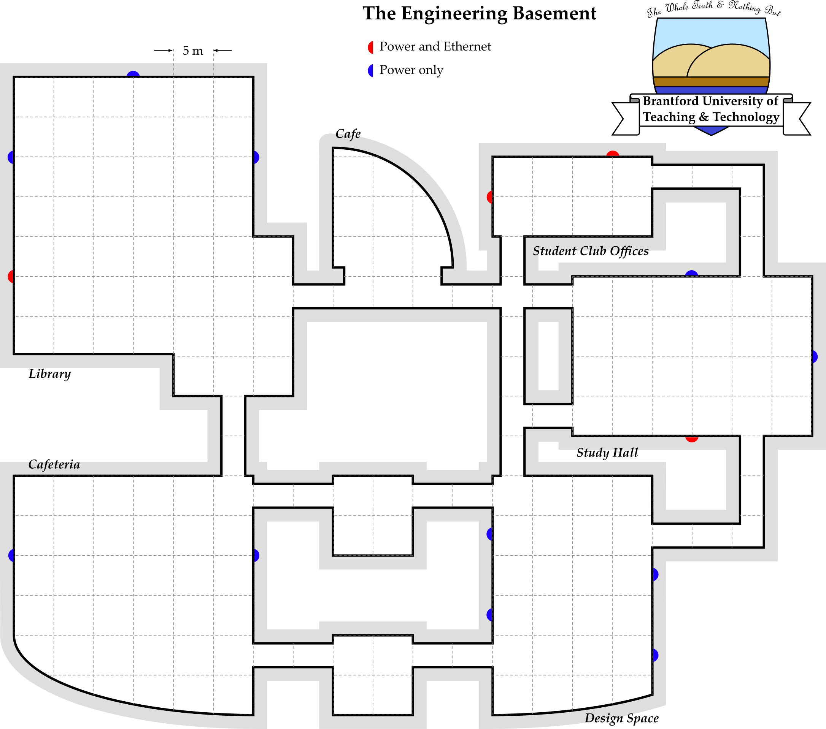

Zwav.W.8

Zwav.W.7

Zwav.W.6

Zwav.W.5

Zwav.W.4

Zwav.W.3

Zwav.W.2

Zwav.W.1

HUB

Zig.E.F.1

Zig.E.F.2

Zig.E.F.3

Zig.E.F.4

Zig.E.F.7

Zig.E.F.9

Zig.E.F.8

Zig.E.F.10

Zig.E.F.6

Zig.E.W.1

Zig.E.W.2

Zig.E.W.3

Zig.R.F.1

Zig.R.F.2

Zig.R.F.3

Zig.R.F.5

Zig.R.F.5

Zig.R.C.1

Zig.R.C.2

Zig.R.C.3

Zig.R.C.4

Zig.R.C.6

Zig.R.C.7

Zig.R.C.8

Zig.R.C.9

Zig.R.C.10

Zig.R.C.11

